Cleopatra

Cleopatra, je hebt vast wel eens van haar gehoord. De prachtige koningin van Egypte die niet in een gewoon bad met water ging, maar in een bad vol ezelinnenmelk. Volgens de verhalen was zij een beeldschone vrouw die elke man kon verleiden (en dat ook graag deed!). In deze opdracht leer je haar beter en kennen en weet je straks of alle legendes waar zijn of juist helemaal niet.

Wat je gaat doen.
Deze opdracht maak je in tweetallen. Jullie krijgen werkbladen, bronnenblad en een blad met feiten kaartjes. Later kun je de tijdbalk die je nodig hebt ophalen bij de docent. Verder heb je een pen, een schaar en lijm nodig. Volg de onderstaande stappen.

Stap 1.
Maak de vragen 1 en 2 op het werkblad.

Stap 2.
Gebruik het bronnenblad en lees of bekijk de bronnen zorgvuldig.
Op het werkblad staat voor elke bron een schema. Vul dit samen met je klasgenoot in.

Stap 3.
Gebruik het blad met feiten en knip de kaartjes netjes(!) uit. Bestudeer de kaartjes goed.
Haal de tijdbalk op bij de docent.
Samen leg je de kaartjes op de juiste plek in de tijdbalk. Pas als jullie er helemaal zeker van zijn dat alle kaartjes op de goede plek liggen, plak je de kaartjes op.

Stap 4.
Beantwoord nu de vragen 3 t/m 5 op het werkblad.

Stap 5.
Lever de werkbladen en de tijdbalk (met jullie namen!!) in bij de docent.
Ruim alles op en rond jullie tafel netjes op

Werkblad
Vragen.
- Wat weten jullie al van Cleopatra? Schrijf alles op wat je al van haar weet.

___________________________________________________________________________

___________________________________________________________________________

___________________________________________________________________________

- Rond welke tijd denk je dat Cleopatra leefde? (jaartal of eeuw)

___________________________________________________________________________

***************************************************************************

- Van welke bron hebben jullie het meeste geleerd?

Bron nummer __ omdat, _______________________________________________________

___________________________________________________________________________

- Welke bron heeft je iets geleerd wat je totaal niet verwacht had?

Bron nummer __ omdat,______________________________________________________

__________________________________________________________________________

- Cleopatra hoort bij de Griekse, Egyptische en Romeinse oudheid. Leg uit waarom.

Cleopatra heeft te maken met het oude Griekenland omdat_____________________

___________________________________________________________________________

Cleopatra heeft te maken het oude Rome omdat _____________________________

___________________________________________________________________________

Cleopatra heeft te maken met het oude Egypte______________________________

___________________________________________________________________________
Bronnenschema’s.
Bron 3

Deze bron is een primaire/secundaire bron

Deze bron is wel/niet betrouwbaar, omdat

______________________________________

______________________________________

Wat deze bron over ons over Cleopatra leert is:

______________________________________

______________________________________

______________________________________

Dat komt wel/niet overeen met wat we van Cleopatra wisten of dachten.
Bron 4

Deze bron is een primaire/secundaire bron

Deze bron is wel/niet betrouwbaar, omdat

______________________________________

______________________________________

Wat deze bron over ons over Cleopatra leert is:

______________________________________

______________________________________

______________________________________

Dat komt wel/niet overeen met wat we van Cleopatra wisten of dachten.
Bron 1

Deze bron is een primaire/secundaire bron

Deze bron is wel/niet betrouwbaar, omdat

______________________________________

______________________________________

Wat deze bron over ons over Cleopatra leert is:

______________________________________

______________________________________

______________________________________

Dat komt wel/niet overeen met wat we van Cleopatra wisten of dachten.
Bron 2

Deze bron is een primaire/secundaire bron

Deze bron is wel/niet betrouwbaar, omdat

______________________________________

______________________________________

Wat deze bron over ons over Cleopatra leert is:

______________________________________

______________________________________

______________________________________

Dat komt wel/niet overeen met wat we van Cleopatra wisten of dachten.
Bron 7

Deze bron is een primaire/secundaire bron

Deze bron is wel/niet betrouwbaar, omdat

______________________________________

______________________________________

Wat deze bron over ons over Cleopatra leert is:

______________________________________

______________________________________

______________________________________

Dat komt wel/niet overeen met wat we van Cleopatra wisten of dachten.
Bron 8

Deze bron is een primaire/secundaire bron

Deze bron is wel/niet betrouwbaar, omdat

______________________________________

______________________________________

Wat deze bron over ons over Cleopatra leert is:

______________________________________

______________________________________

______________________________________

Dat komt wel/niet overeen met wat we van Cleopatra wisten of dachten.
Bron 6

Deze bron is een primaire/secundaire bron

Deze bron is wel/niet betrouwbaar, omdat

______________________________________

______________________________________

Wat deze bron over ons over Cleopatra leert is:

______________________________________

______________________________________

______________________________________

Dat komt wel/niet overeen met wat we van Cleopatra wisten of dachten.
Bron 5

Deze bron is een primaire/secundaire bron

Deze bron is wel/niet betrouwbaar, omdat

______________________________________

______________________________________

Wat deze bron over ons over Cleopatra leert is:

______________________________________

______________________________________

______________________________________

Dat komt wel/niet overeen met wat we van Cleopatra wisten of dachten.
Feitenkaartjes
Na het winnen van de slag bij Actium verovert Octavianus Alexandrië.

Hij vermoordt Caesarion.

Marcus Antonius, oud generaal van Caesar, komt aan in Alexandrië.

Hij en Cleopatra krijgen een relatie.

Cleopatra en Caesar krijgen een kind: Ptolemaeus Caesar, bijnaam Caesarion
(betekent letterlijk kleine Caesar)

Na een mislukte poging ook Octavianus te verleiden pleegt Cleopatra zelfmoord.

Cleopatra en Caesarion bezoeken Caesar in Rome
Cleopatra wordt afgezet omdat zij haar broer/man niet liet regeren.
Julius Caesar wordt vermoord.

Cleopatra en Caesarion vluchten terug naar Egypte.

Cleopatra VII wordt geboren.

Zij is de dochter van Egyptische
farao Ptolemaeus XII Auletes
Slag bij Actium.
Marcus Antonius wordt verslagen door Octavianus en pleegt zelfmoord.

Cleopatra en Marcus Antonius krijgen een tweeling: Alexander Helios en Cleopatra Selene.

Julius Caesar verovert Alexandrië.

Hij en Cleopatra krijgen een relatie.
Cleopatra weer op de troon.

Op haar 18e erft zij de troon, samen met haar echtgenoot, haar twaalfjarige broertje Ptolemaeus XII

Bronnenblad

Bron 1.
Na de dood van Alexander de Grote, riep zijn vroegere lijfwacht Ptolemaeus I zich uit tot farao van Egypte. Zijn opvolgers zouden allen de naam Ptolemaeus dragen en aldus Ptolemaeën genoemd worden.
Officieel presenteerden de Ptolemaeën zich als de opvolgers van de farao's, en in die hoedanigheid hebben zij de Egyptische beschaving voortgezet, maar in het begin werden zij door de inheemse bevolking als vreemde bezetters en indringers beschouwd. Toen ze een aantal gewoontes en gebruiken van de Egyptische aristocratie overnamen werden ze langzamerhand geaccepteerd hoewel ze het Grieks als officiële taal bleven gebruiken
Cleopatra VII, dé Cleopatra, was de eerste hellenistische farao die de Oud-Egyptische taal machtig was. Ze was erg ambitieus, maar heerste over een rijk dat al lang een satellietstaat van Rome was geworden.
Uit: http://farao.egypte-alles-over.nl/dynastie_33_Ptolemaeische_00_inleiding.html

Bron 2.
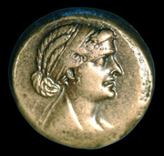

Munt met daarop afbeelding van Cleopatra

Bron 3.
Kennismaking met Julius Caesar
Cleopatra nam alleen haar Siciliaanse vriend Appolodorus mee, ging aan boord van een klein bootje en legde aan bij het paleis toen het al donker geworden was. En aangezien het onmogelijk was om onopgemerkt te blijven, strekte ze zich in haal volle lengte uit in een beddengoedzak, die Appolodorus met een koord dichtbond en binnen naar Caesar bracht. Er wordt gezegd dat Cleopatra met deze eerste truc het hart van Ceasar stal, omdat ze liet zien dat ze een tante was met lef (…)
Uit: Leven van Caesar, Suetonius

Bron 4.
Caesar had vooral een bijzondere relatie met Cleopatra, met wie hij vaak feestte tot in de kleine uurtjes, en hij zou bijna met haar meegevaren zijn op haar schip door Egypte tot aan Ethiopië, als niet zijn soldaten geweigerd hadden om hem te volgen (…)
Uit: Leven van Caesar, Plutarchus
Bron 5.
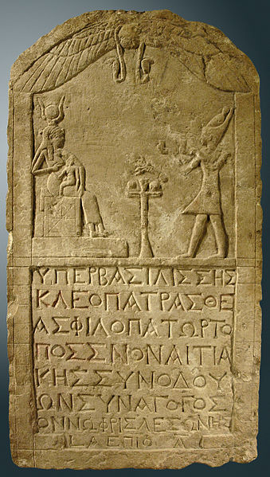

Stenen tablet met daarop Cleopatra met Caesarion.

Bron 6.
“En zo wordt er een groot feestmaal aangericht, niet onder de sterren, zoals Obelix voorspelde, maar onder de stralende zon van Amorica op het prachtige galeischip van Cleopatra. Niets ontbreekt, zelfs de everzwijnen niet. Julius Caesar is er ook, tenslotte is hij de vader van de kleine held die lekker ligt te slapen… nietsvermoedend van het feit dat hij later Egypte zal regeren als Ptolemaeus XVI “
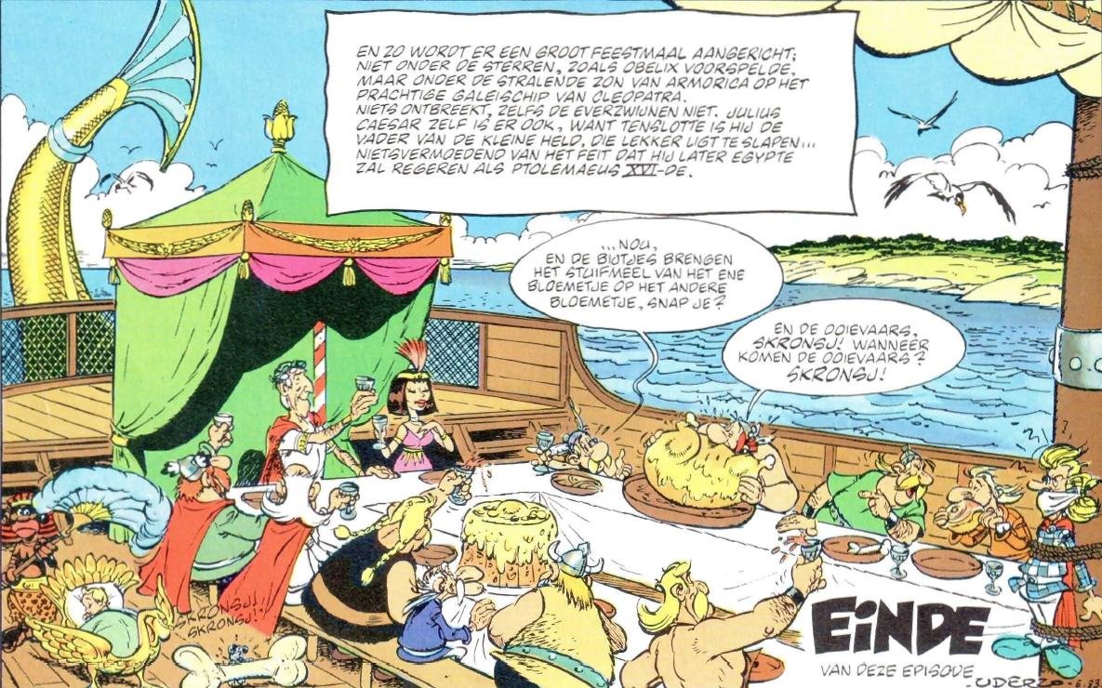
Uit:de zoon van Asterix, Goscinny & Uderzo.

Bron 7.
Marcus Antonius begeeft zich naar Tarsus. Overmoedig als hij nu geworden is nodigt hij Cleopatra uit om hem daar, in Tarsus, te bezoeken. Zij neemt de uitnodiging aan en vertrekt naar Tarsus. Ze arriveert daar in stijl: haar schip heeft een vergulde voorsteven, purperen zeilen en zilveren roeiriemen. Ze laat zich bedienen door meisjes die verkleed zijn als nimfen. Zelf is ze gekleed als Afrodite, de liefdesgodin. Ze ligt op een gouden canapé en is omringd door jongens in Cupidokostuum. Zo ontmoet Antonius haar. Ze weet hem te verleiden. Hij gaat nu weliswaar om politieke redenen naar Egypte, maar hij wordt daar smoorverliefd op Cleopatra. Cleopatra is dan 28 jaar en Antonius 42. Het wordt een passie die tien jaar zal duren.
Uit: http://www.bijbelseplaatsen.nl/onderwerpen/C/Cleopatra/518/

Bron 8.
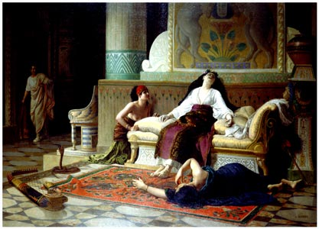
Cleopatra pleegt zelfmoord door zich te laten bijten door een giftige slang.
Schilderij van Louis-Marie Baader,19e eeuw.

